今日动态
2025.10.11 晴

我们今天来了26位小朋友，万泓呈、戴金轩、吴璟逸、朱子元、钟苡橙、高研小朋友请假。
今天除了王禹洲、王清羽小朋友入园有一点情绪，其他小朋友都没有哭哦～其中丁奕辰、白宇阳、李景行、杨岑玥、孙若黎、王禹洲、黄宇泽、万昱舒、张存熙、郭闻政、刘熠赫、蒲书瑶、赵永辰、郭旭、刘砚宁、范诗婷、陈佳玥、王以沫、王清羽、马欣雨、陈锦瑜、陆悠悠、周昕妤、包星允、吴璧岑等宝宝能自主放好水杯并签到。
入园篇
故事一：我能自主吃点心
今天吃的点心是鲜牛奶、蛋糕卷、奶酪棒。除了丁奕辰、郭旭没有喝牛奶，其他宝宝都吃完啦！
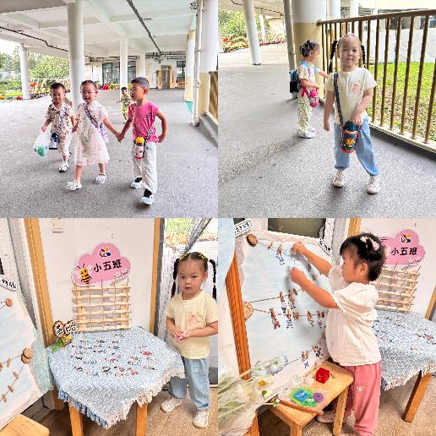 | 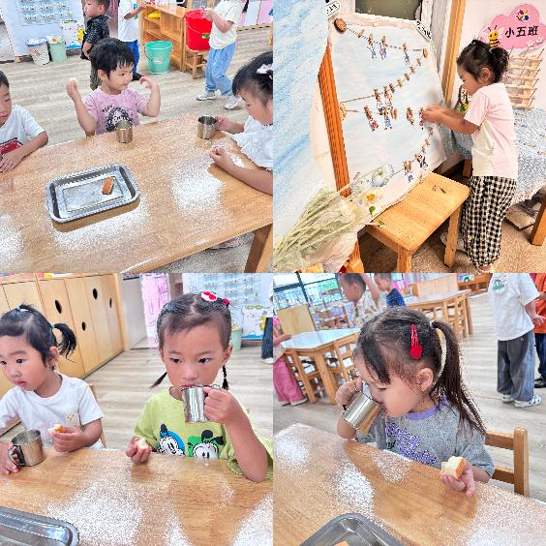

户外篇
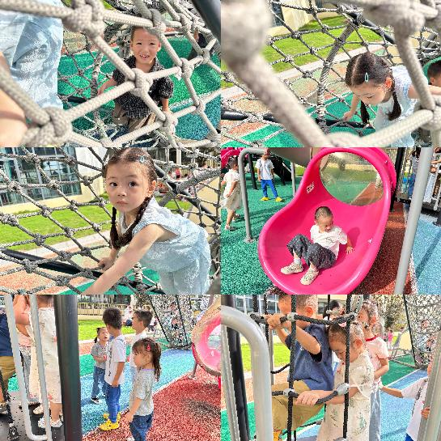 | 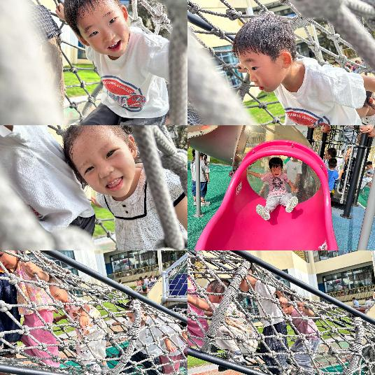
区域游戏篇
今日区域游戏时间其中刘砚宁、范诗婷、陈佳玥、王以沫、王清羽、马欣雨、陈锦瑜、陆悠悠、周昕妤、包星允、吴璧岑、丁奕辰、白宇阳、李景行、杨岑玥、孙若黎、王禹洲、黄宇泽、万昱舒、张存熙、郭闻政、刘熠赫、蒲书瑶、赵永辰、郭旭等小朋友能自主选择区域并友好合作，宝宝们通过在娃娃家（角色扮演）、建构区（搭建培养空间思维）、美工区（创作锻炼精细动作）、益智区（玩拼图、串珠等提升逻辑与手眼协调）、图书区（读绘本、认图画培养阅读兴趣与表达），让幼儿在玩中学习、发展能力。在这些丰富的区域游戏里，小班的宝贝们在玩中学、学中玩，每一次探索、每一次互动都是他们成长的印记，伴随他们在幼儿园的每一天都精彩纷呈。

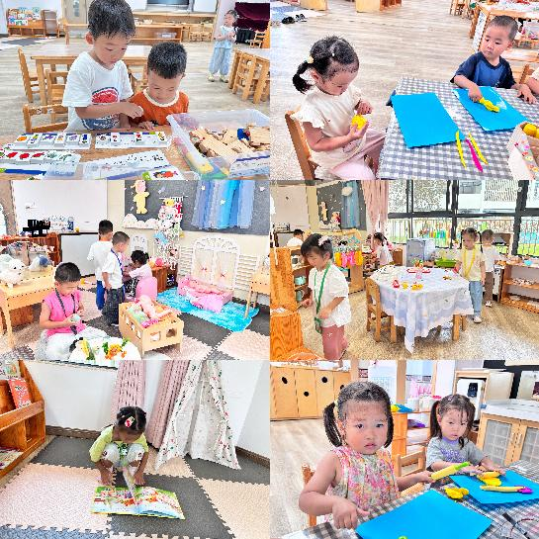 | 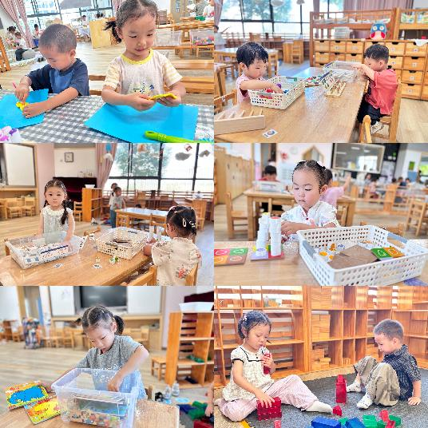

吃饭篇
故事一：我会自己吃
今天吃的是小米饭、番茄上豆炖牛肉、黄瓜炒鸡蛋、生菜肉末粉丝汤。从今日幼儿进餐情况看，大部分孩子能够自主进餐，并且有较好的进餐习惯，今天有小部分幼儿菜没有吃完，如：刘砚宁、马欣雨、王以沫、蒲书瑶、孙若黎、王禹洲、陈锦瑜、李景行、刘熠赫菜还剩一点点。黄宇泽、刘砚宁幼儿吃饭时桌面较脏。需要加油哟。
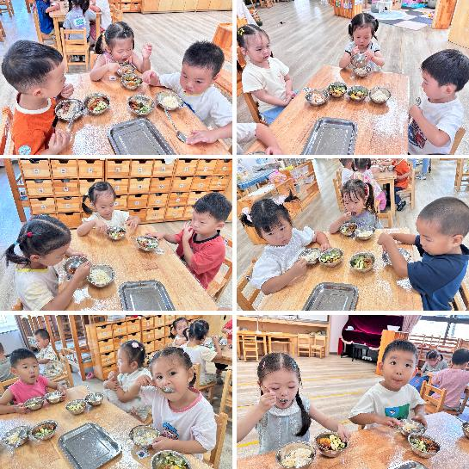 | 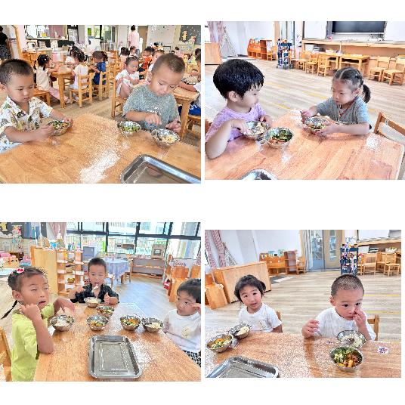
集体活动篇：图形展览会
活动内容：
这是一节偏科学领域的综合活动。幼儿身边的世界就是一个纷繁复杂的图形世界，桌子、凳子、玩具、图画书、碗、盆等等，都存在着各种图形，幼儿无时无刻不在感受着形状的乐趣。本次活动主要是让通过收集各种不同形状的物体，并且尝试用自己的方式发现物体圆的面或平的面，通过小朋友间的交流、互动，体验探索、分类的乐趣，
其中刘砚宁、周昕妤、包星允、吴璧岑、丁奕辰、白宇阳、李景行、杨岑玥、孙若黎、王禹洲、黄宇泽、蒲书瑶、赵永辰、郭旭收集各种不同形状的物体，学习在物体上找到平的面和圆的面，并以“有圆面”和“没有圆面”为标准给物体分类。范诗婷、陈佳玥、王以沫、王清羽、马欣雨、陈锦瑜、陆悠悠、万昱舒、张存熙、郭闻政、刘熠赫尝试用自己的方式发现物体圆的面或平的面，有兴趣参加收集、探索、分类的活动。

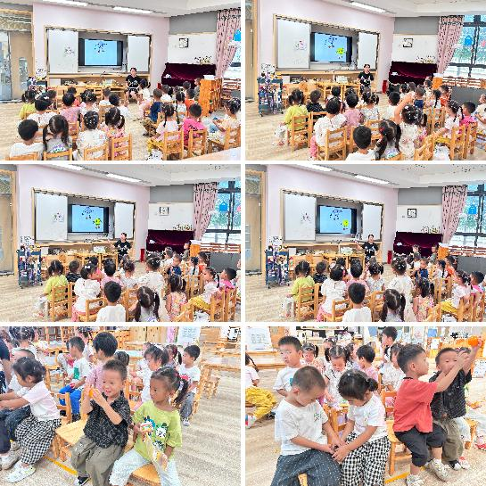 | 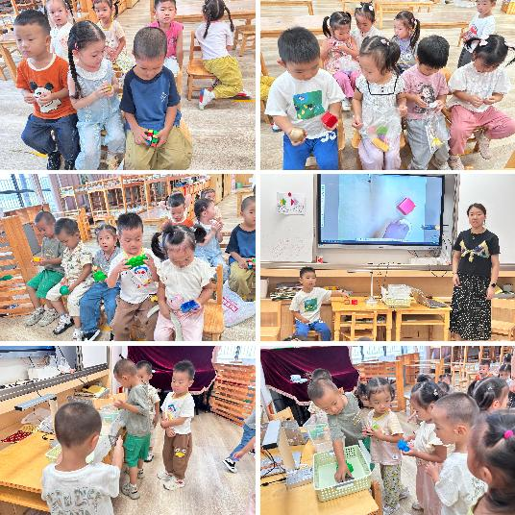

家园合作：
1.近期传染病高发季，请多关注宝贝们身体状况哦，尽量去人少的地方，避免交叉感染。

